2018年度 12月1日 SEEK講演会 報告

スピーチ：梶 明彦 さん IIR １３期/ 元年間交換留学生 （University of Victoria 4期）
履歴；日本航空常務取締役、ＪＡＬパック社長、ホテル目黒雅叙園社長、 経済同友会「同友クラブ」理事 、日本泳法「得業監督」

テーマ：「激動の航空業界・観光業界50年」

〇はじめに
航空業界、観光業界、ホテル業界で50年働いてきた。その中でも、航空業界が一番楽しい。エキサイティングで困難が多いが一番楽しい。
IIRには感謝の念しかない
留学前後で生き方が大きく変わった。
福澤先生の言葉で殻にこもっていていいのかと思った。
今の日本でこれほど大事なことはないと感じた。

〇留学によって得たもの
・道は開けると感じたこと
１留学
当時はだれもが留学に憧れていた。
高校時代はアメリカに行きたかったができなかった、大学時代にIIRの試験を受けた。
授業料、滞在費、小遣いは支給されるが、渡航費は出ない。
そのため、都内の船会社をすべて訪問し2万円で載せてもらうことになった。
努力すれば道が開けることを確信した。思い続け、努力すれば成就することを感じた。
2ジャパンエアチャーター
3 branding japan の出版
出版社からオファーがあって本になった。
・自分の目で見ること
ボーイングの工場を見学し、B747を見て驚いた。あの光景を日本軍の幹部に見せたかった。見ていれば、太平洋戦争は起きなかった。のちに、ベトナム初訪問し、ベトナム人と 日本人の共通性に驚く。そこで、自分の目で見る事の大切さを感じた。
・自分で考えること
留学中には何も決まっていなかったという状況が就職では役に立った。
エアライン産業は当時発展途上で、今でいうロボット産業に就職するようなものだった・
・JALに入社できたこと
ボーイングの工場に影響された。
留学中測量のアルバイトをしていた（JALの4倍の給料がもらえた）。
母からの手紙があり、泣く泣く帰国した。帰宅は飛行機に乗り飛行機に魅了された。
当時、航空産業は年率50％で伸びていたので若い人にどんどん仕事を振っていて自由に やれた。

〇航空産業のこと
前提として、航空産業は若い産業である。
20世紀最大の発明はライト兄弟の飛行機の発明でありアメリカのベンチャースピリッツの礎となった。飛行機が広まっていくと、懸賞金目当てでリンドバーグなどの飛行機野郎たちは無茶な冒険をした。そこからチャレンジ精神が生まれた。
アメリカの航空産業からアメリカのベンチャースピリットとイノベーションを実感した。

〇日本の危機
日本の持っている文化力は世界有数である。だが、海外に留学したいという人たちが今減ってきているのは悲しいことである。福澤先生の言葉にもあるように内外、つまり日本と海外の違いを心得て日本がどうしていけばいいのかを考えることが重要である。
日本の長所は、あまねく豊か（経済的・文化的にもあまねく豊かな国）であり、 地理的位置にも恵まれ、多様性があり、オリジナリティにおいてもrefine力は長けていて、高い知性を持った国民がいることである。 したがって、この長所を生かして日本の文化的発信を積極的に行っていくべきである。
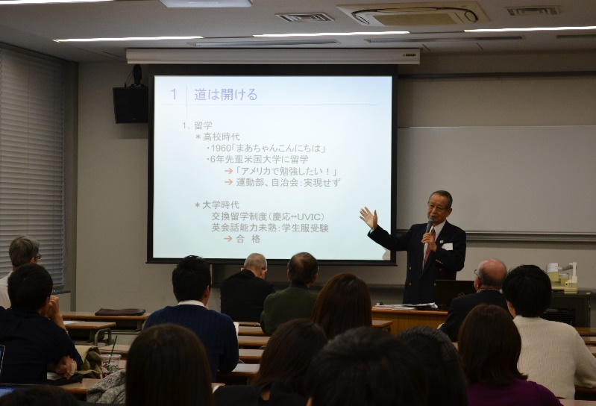

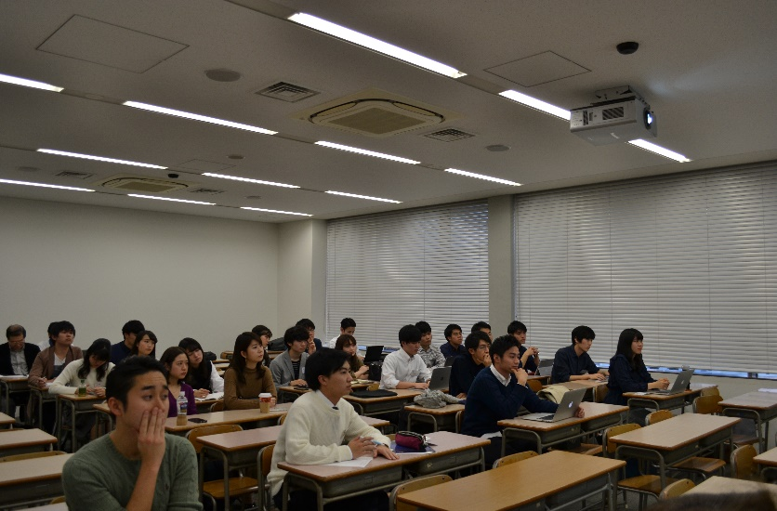

記録：65期 武藤 匠吾
66期 星谷 浩太
【現役学生からの感想】
講演会は非常に有意義でありました。真新しいさまざまなこと知ることができました。個人的には「努力すれば道が開けることを確信した。思い続け、努力すれば成就することを感じた。」という言葉が非常に印象的でありました。「努力すれば道が開ける」と いう言葉は自分の大学受験を想起させるものであり、心に残りました。
また現在の日本があまねく豊かであり、refineする力がある長所を生かすべきであるということも印象的でありました。
NEW SEEKは我々現役学生にとって非常に勉強になる機会でした。次回のSEEKではどんなお話が伺えるのかとても楽しみになりました。
懇親会では、名誉会長の伊勢様をはじめとする社会の最前線で活躍して来られたOBOGの方々と直接お話をする機会を頂き、国際関係会での大学生活とその後の キャリアについて考える有意義な時間を過ごすことができました。OBOGの方々と 楽しくお話することができました。複数のプロジェクトが始動した代の先輩から当時のお話を聞くことができ、創始者の先輩方の思いを繋げていきたいと感じました。

【編集後記】
New SEEKはSeek (求める、捜す)とSaturday Evening Exchange at Keioのカケ言葉 ですが、OBOGの方に自身の経験をもとに、後輩諸君に伝えていきたい事柄、人生の 生き方などで、フランクに成功、失敗を語って貰うスピーチ会です。
NEW SEEKは今回で５回目ですが、現役学生諸君とOBOGとの繋がりを感じる場に なっております。次回からは、より豊富な経験を気軽に話してもらう様（オフレコ歓迎）
企画して行きたいです。
記： １３期 岩田紘行

